GEOESPACIALIZAÇÃO DAS NOTIFICAÇÕES DE CHIKUNGUNYA NOS MUNICÍPIOS DA REGIÃO DE SAÚDE DE GUANAMBI BAHIA: SÉRIE HISTÓRICA 2019-2024
Héryda dos Santos Couto, Centro Universitário UNIFG, herydacouto@gmail.com;
Larissa de Souza Rodrigues, Centro Universitário UNIFG;
Yasmim Magalhães Nobre, Centro Universitário UNIFG;
Fernando Maciel Sobrinho, Centro Universitário UNIFG;
Tarcísio Viana Cardoso, Centro Universitário UNIFG (Msc.)

RESUMO
INTRODUÇÃO: A Chikungunya é uma arbovirose transmitida pelos mosquitos Aedes aegypti e Aedes albopictus, cuja disseminação está associada a fatores socioeconômicos, ambientais e lacunas na vigilância epidemiológica. O objetivo foi analisar os casos notificados da doença na Região de Saúde de Guanambi (BA), entre 2019 e 2024, visando subsidiar estratégias de controle. METODOLOGIA: Trata-se de uma pesquisa ecológica, descritiva, exploratória e quantitativa, com dados obtidos pelo SINAN/DATASUS e informações populacionais do IBGE, analisados no software ArcGIS®. RESULTADOS: Os resultados revelaram variações expressivas entre os municípios, com Guanambi concentrando o maior número de casos (2.644), seguido de Caculé, Iuiú e Matina, enquanto cidades menores apresentaram índices reduzidos. CONCLUSÃO: Conclui-se que a geoespacialização é uma ferramenta eficaz para identificar áreas de risco e orientar ações preventivas. Essa distribuição está relacionada à densidade populacional e vulnerabilidades locais Contudo, a Chikungunya permanece negligenciada, exigindo vigilância integrada e políticas baseadas no conceito de Saúde Única.
Palavras-chave: Chikungunya. Vigilância Epidemiológica. Geoespacialização.

INTRODUÇÃO
A Chikungunya é uma arbovirose causada pelo vírus CHIKV, transmitida pelos mosquitos Aedes aegypti e Aedes albopictus, cuja sintomatologia envolve febre, exantema e artralgia, podendo ocasionar comprometimentos prolongados na qualidade de vida. Estudos apontam que a disseminação da doença está relacionada a determinantes socioeconômicos, condições ambientais e lacunas na vigilância epidemiológica (Taino e Rodrigues, 2025). No Brasil, a ocorrência é favorecida pelo clima tropical e pela urbanização desordenada, o que torna as regiões Norte e Nordeste mais suscetíveis a surtos (Brasil, 2023; SBMT, 2023).
Nos últimos anos, observou-se expressivo aumento no número de casos e expansão geográfica da Chikungunya, com registros em todas as unidades federativas (Ministério da Saúde, 2023). Essa realidade evidencia a necessidade de estudos que aprofundem a compreensão dos fatores locais de transmissão, sobretudo em áreas vulneráveis, como a região de saúde de Guanambi. Nesse contexto, este estudo tem como objetivo analisar os casos notificados de Chikungunya nos 23 municípios dessa região, no período de 2019 a 2024, buscando subsidiar estratégias de vigilância e controle mais eficazes.

METODOLOGIA
Trata-se de uma pesquisa do tipo ecológica, descritiva, exploratória e quantitativa, que utilizou técnicas de análise espacial para identificar o padrão de distribuição dos casos de Chikungunya nos 23 municípios pertencentes à Região de Saúde de Guanambi, Bahia, no período de 2019 a 2024. Os dados referentes aos casos notificados foram obtidos do Sistema de Informação de Agravos de Notificação (SINAN), disponibilizado pelo Ministério da Saúde por meio do Departamento de Informática do Sistema Único de Saúde (DATASUS).
Foram incluídos todos os casos confirmados e notificados de Chikungunya na região durante o período estudado, considerando as variáveis município, ano, gênero, faixa etária e raça/cor. As informações demográficas do IBGE foram organizadas no Microsoft Excel® 2021 e processadas em ambiente de Sistema de Informação Geográfica (SIG) no ArcGIS®. Por utilizar dados públicos e sem identificação dos participantes, o estudo dispensou aprovação ética, seguindo os princípios da Resolução nº 466/2012 do Conselho Nacional de Saúde.

RESULTADOS E DISCUSSÃO
Diante a análise geoespacial dos casos de Chikungunya na Região de Saúde de Guanambi, nos anos de 2019 a 2024, foi identificada oscilações na distribuição de casos notificados entre os municípios. De acordo os dados coletados, Guanambi se encontra com o maior número absoluto de notificações (2.644 casos), ou seja, se torna o polo de maior concentração da arbovirose. O alto número populacional pode explicar o número de notificações. Resultados estes, que podem estar associados devido aos serviços de atendimentos aos municípios vizinhos, no que reúne vulnerabilidades ambientais e socioeconômicas e, consequentemente, favorecem a disseminação do vetor (Santos, et al. 2024).
Figura 1 - Casos notificados de Chikungunya nos municípios da região de saúde de Guanambi-Bahia: Série histórica 2019-2024.
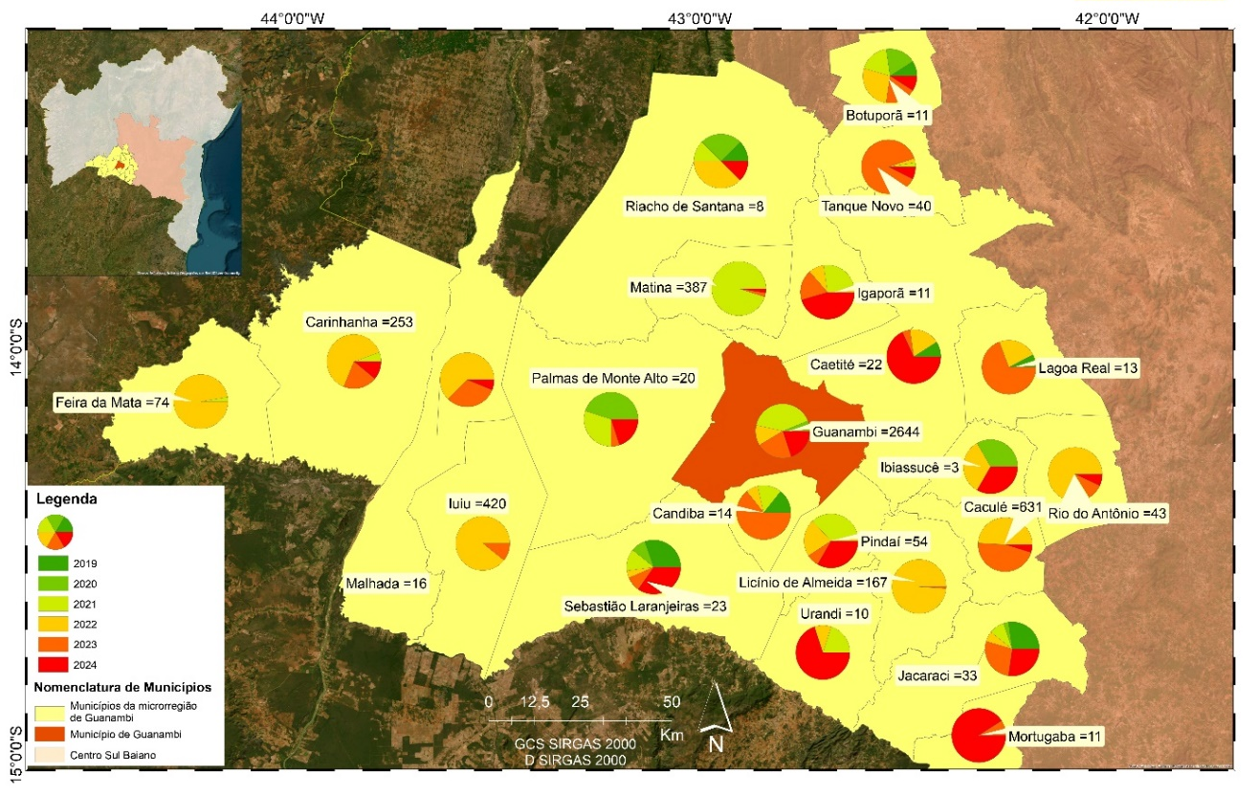
Fonte: DATASUS/ TABNET, Ministério da Saúde/SVSA - Sistema de Informação de Agravos de Notificação - Sinan Net.
Em seguida, os municípios como Caculé (631 casos), Iuiú (420 casos) e Matina (387 casos) se apresentam, também, com um elevado número de notificações, o que ressalta a associação entre quantidade populacional e maior registro de casos. Em contrapartida, há valores classificados como intermediários e baixos, que se apresentaram, consecutivamente, nos municípios de Carinhanha (253 casos), Licínio de Almeida (167 casos), Ibiassucê (3 casos), Urandi (10 casos) e Botuporã (11 casos).
Esse padrão pode se referir pela intensificação de surtos, escassez das ações de vigilância ou aumento real da circulação viral (Brasil, 2023). Ademais, por se tratar de uma doença ainda negligenciada, há a necessidade de ações preventivas pautas no âmbito de Saúde única, no qual sugere a influência sobre os fatores populacionais, socioeconômicos e estruturais no perfil epidemiológico analisado (Ferreira; Lima, 2019).

CONCLUSÃO
O estudo evidenciou a relação entre urbanização, aglomeração populacional e o aumento do risco de arboviroses nos municípios com maior densidade e número de casos notificados. Nas localidades menores, os aumentos atípicos indicam intensa circulação viral em áreas anteriormente pouco afetadas, reforçando a influência dos fatores socioambientais na disseminação da doença.
A análise destacou a importância da geoespacialização como ferramenta estratégica para identificar áreas de risco, planejar ações preventivas e fortalecer o controle epidemiológico local. Apesar disso, a Chikungunya ainda é uma doença negligenciada, exigindo estratégias integradas e contínuas de vigilância, alinhadas ao conceito de Saúde Única, além do incentivo à produção científica sobre o tema.

REFERÊNCIAS
BRASIL, Ministério da Saúde, Brasília, DF, 2023. Chikungunya. Disponível em: https://www.gov.br/saude/pt-br/assuntos/saude-de-a-a-z/c/chikungunya. Acesso em: 04 nov. 2025.
BRASIL. Conselho Nacional de Saúde. Resolução nº 466, de 12 de dezembro de 2012. Aprova as diretrizes e normas regulamentadoras de pesquisas envolvendo seres humanos. Diário Oficial [da] União: Brasília, DF, 13 dez. 2012. Disponível em: https://www.gov.br/conselho-nacional-de-saude/pt-br/atos-normativos/resolucoes/2012/resolucao-no-466.pdf/view. Acesso em: 28 ago. 2025.
BRASIL. Ministério da Saúde. Departamento de Informática do Sistema Único de Saúde – DATASUS. Portal DATASUS. Brasília, DF: Ministério da Saúde, 2025. Disponível em: https://datasus.saude.gov.br/. Acesso em: 28 ago. 2025.
BRASIL. Ministério da Saúde. Monitoramento das arboviroses urbanas: semanas epidemiológicas 1 a 35 de 2023. Bol Epidemiológico, Brasília, DF, v. 54, 2023. Disponível em: https://www.gov.br/saude/pt-br/centrais-de-conteudo/publicacoes/boletins/epidemiologicos/edicoes/2023/boletim-epidemiologico-volume-54-no-13/view. Acesso em: 25 ago. 2025
FERREIRA, R. S.; LIMA, A. P. Vigilância epidemiológica e estratégias de monitoramento territorial. Revista de Saúde Pública, São Paulo, v. 53, p. 102-110, 2019. DOI: https://doi.org/10.11606/s1518-8787.2019053001435. Acesso em: 25 ago. 2025.
SANTOS, T. J. et al. Spatial and temporal dynamics of Chikungunya incidence in Brazil and the impact of social vulnerability: a population-based and ecological study. Diseases, Basileia, v. 12, n. 7, art. 135, p. 1-14, 2024. DOI: 10.3390/diseases12070135. Disponível em: https://www.mdpi.com/2079-9721/12/7/135. Acesso em: 24 ago. 2025.
SOCIETY OF TROPICAL MEDICINE (SBTM). Epidemia de Chikungunya afeta o Brasil e aumentam número de casos e mortes. 09 jun. 2023. Disponível em: https://sbmt.org.br/epidemia-de-chikungunya-afeta-o-brasil-e-aumentam-numero-de-casos-e-mortes/. Acesso em: 28 ago. 2025.
TAINO, R. M. G.; LIMA, J. I. R. C. O aumento dos casos de Chikungunya no Brasil: um estudo epidemiológico dos anos de 2017 a 2024. Journal of Medical and Biosciences Research, [S. l.], v. 2, n. 1, p. 351–361, 2025. DOI: 10.70164/jmbr.v2i1.467. Disponível em: https://journalmbr.com.br/index.php/jmbr/article/view/467. Acesso em: 28 agosto 2025.
FOMENTO
Este projeto está vinculado ao Programa Pró-Ciência do Ecossistema Ânima, iniciativa que visa incentivar a produção científica e o desenvolvimento de pesquisas acadêmicas entre discentes e docentes.

